Contenido

SIPRAV 3

Requisitos 3

Procedimiento de Instalación 3

Ingreso al Sistema 4

Inicio Sesión 4

Olvido Usuario 5

Olvido Contraseña 6

Menú Principal 7

Usuarios 9

ABM Empleados 11

Carga de Datos 13

ABM Tipo de Documento 14

ABM Forma de Pago 15

ABM Rotura 16

ABM Localidad 17

ABM Condición de IVA 18

ABM Barrio 19

ABM Proveedores 20

Menú Clientes 22

ABM Clientes 23

Cliente Mayorista 23

Clientes Minoristas 25

Clientes Morosos 27

Informes y Estadísticas 28

Menú Unidad de Transporte 29

ABM Unidad de Transporte 30

Registrar Mantenimiento Unidad de Transporte 32

Consultar Mantenimientos Preventivos 34

Registrar Rotura Unidad de Transporte 35

Informes de Unidad de Transporte 37

Menú Distribución 38

Generar Hoja de Ruta 39

Asignar Mercadería a Unidad de Transporte 41

Registrar Entrega Mercadería 43

Informes Distribución 44

Menú Pedidos 45

Tomar Nuevo Pedido 46

Consultar Pedido 48

Producción 49

Planificar Producción 50

Inicio de la Producción 53

Informes 59

Productos vendidos en el Año 59

Zonas donde más se distribuyó 60

Pedidos Distribuidos 61

Pedidos realizados por año 62

SIPRAV

SIPRAV, es una herramienta desarrollada para otorgar soporte a los usuarios de la empresa El Granjero, teniendo un control e información oportuna de los requerimientos que la empresa solicita.

Requisitos

* Equipo Pentium II o superior
* Mínimo 64Mb de RAM
* Sistema Operativo Windows XP o superior

Procedimiento de Instalación

* Coloque el CD en la Unidad (Lectora de CD/DVD) de la PC.
* Ejecutar el archivo Siprav.exe y se ejecutará automáticamente el sistema.

Ingreso al Sistema

### Inicio Sesión

Al iniciarse el sistema, la primer pantalla en presentarse es la de autenticación de usuario, la cual permite el acceso sólo a aquellas personas autorizadas y con diferentes privilegios.

En esta pantalla el usuario debe digitar el Nombre de Usuario y Clave y presionar sobre el botón “Iniciar Sesión” tal como se muestra en la figura siguiente.

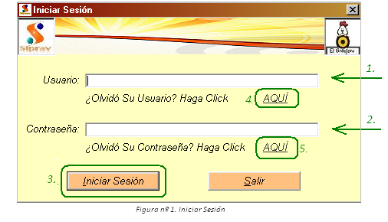

1. Se debe ingresar el nombre de usuario (1.) y contraseña (2.) correspondiente, lo cual permite, luego de presionar el botón “Iniciar Sesión” (3.), ingresar al sistema solo a los usuarios autorizados
2. Seleccionando la opción “AQUÍ” (4.), se abrirá la ventana que se puede observar en la figura nº 2.
3. Seleccionando la opción “AQUÍ” (5.), se presentará la ventana que se puede observar en la figura nº 4.

### Olvido Usuario

1. En esta sección (1.) se deben ingresar los datos correspondientes al usuario, tales como Nombre, Apellido, Tipo de Documento y Nro. De Identificación.
2. Presionando el botón “Consultar” (2.), el sistema, según los datos ingresados buscará el nombre de usuario del empleado y lo mostrará en la sección 3.
3. Presionando el botón “Volver”, se retorna a la ventana anterior (Figura nº 1). Véase nota de pie.
4. Presionando el botón “Cancelar”, le permite realizar una nueva búsqueda de nombre de usuario.
5. En caso de no encontrar un nombre de usuario para el empleado ingresado el sistema mostrará una ventana (Figura nº 3), informando la situación.

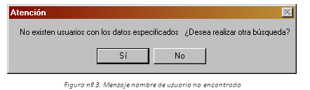Presionando la opción “SI” le permite reingresar los datos del empleado.

Nota: El botón Volver presenta el mismo funcionamiento para todas las pantallas, regresando a la pantalla anterior a la presente.

### Olvido Contraseña

1. En esta sección (1.) se deben ingresar los datos correspondientes al usuario, tales como Nombre, Apellido, Tipo de Documento y Nro. De Identificación.
2. Presionando el botón “Cargar Pregunta” (2.), se habilitará la sección Pregunta Secreta. El sistema buscará la pregunta secreta de acuerdo al empleado ingresado.
3. En la sección 3. se debe ingresar la respuesta a la pregunta secreta, como se muestra en la figura 4.
4. Presionando el botón “Consultar Contraseña”, el sistema buscará la contraseña determinada y la mostrará en 5.
5. En caso de no encontrar una contraseña para el empleado especificado, el sistema mostrará un mensaje informando la situación (Véase figura nº 3).

Menú Principal

Una vez autentificado el usuario se abrirá la ventana del menú principal, como se ve en la figura.

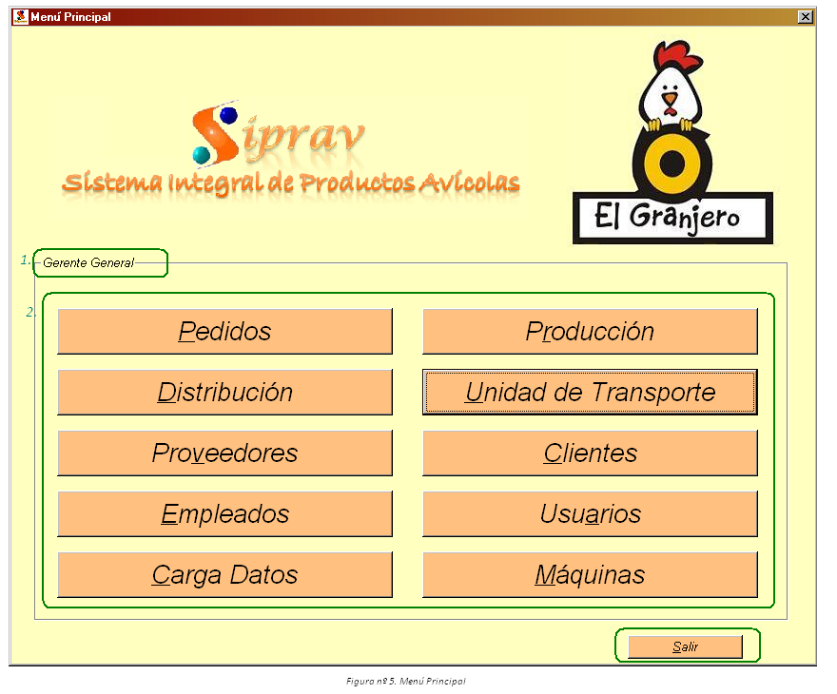

1. En esta sección se podrá observar el tipo de acceso según el cargo del empleado que ingresa al sistema.
2. Al seleccionar alguna de las opciones se abrirá la ventana correspondiente a las diferentes funcionalidades del sistema.

Las opciones son: Pedidos, Producción, Distribución, Unidad de Transporte, Proveedores, Clientes, Empleados, Usuarios y Carga Datos.

1. Pedidos: esta opción permite realizar las actividades relacionadas con la toma de un pedido, consultar y realizar el cobro de los mismos, como así también generar informes pertinentes.
2. Producción: opción que permite realizar las funciones relacionadas con la programación de una nueva producción, iniciar una nueva producción y consultar la misma.
3. Distribución: esta elección se refiere a las funciones relacionadas con la distribución de mercaderías e informes pertinentes.
4. Unidad de Transporte: aquí se podrán encontrar las funciones relacionadas con la administración de las unidades de transporte como también los mantenimientos de las mismas, junto con los informes pertinente.
5. Proveedores: opción relacionada con las funciones de administración de proveedores.
6. Clientes: permite realizar todas las tareas inherentes a la administración de clientes junto con los informes y estadísticas inherentes.
7. Empleados: opción relacionada con las funciones de administración de los empleados con los que cuenta la empresa.
8. Usuarios: al seleccionar esta opción se podrá acceder a las funciones relacionadas con la administración de un usuario, como así también la asignación de diferentes privilegios.
9. Carga Datos: esta opción permite realizar las tareas relacionadas con la carga de diferentes datos como ser tipo de documento, barrios, localidades, entre otras.
10. Máquinas: aquí se podrán encontrar las funciones relacionadas con la administración de las máquinas como también los mantenimientos de las mismas, junto con los informes pertinente.

Usuarios

Una vez seleccionada la opción “Usuarios”, aparecerá la ventana que se muestra en la siguiente figura. Esta pantalla permite realizar la carga, modificación, consulta y baja de un usuario. A continuación se indicará una breve descripción junto con su funcionamiento.

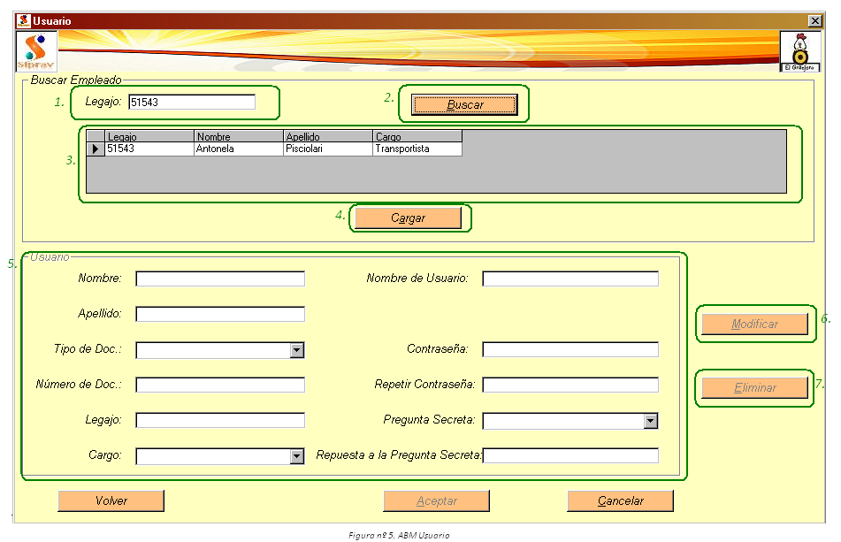

1. En el marco Buscar Empleado se debe ingresar el número de legajo del empleado al cual se le desea cargar un usuario, o modificar o eliminar el ya existente.
2. Presionando el botón “Buscar” (2.), el sistema busca el empleado correspondiente al legajo ingresado y muestra sus datos en la grilla correspondiente (3.)
3. Al presionar el botón “Cargar”, el sistema corrobora que el empleado solicitado tenga un usuario y muestra sus datos en el marco “Usuario” (5.). En caso de no tener asignado un usuario, el sistema lo informa y le permite realizar la carga del mismo.
4. Si el empleado no tiene un usuario cargado, el panel “Usuario” se habilitará de tal forma que pueda ingresar los datos correspondientes al mismo.
5. Si el empleado tiene un usuario cargado, se habilitarán los botones “Modificar” y “Eliminar”. Permitiéndole en el primer caso modificar los datos referidos al usuario y en el segundo caso eliminar el usuario correspondiente al empleado especificado.
6. Presionando el botón “Aceptar”, el sistema, según la opción elegida (Punto 4 o Punto 5) el sistema realizará las operaciones establecidas. Informando la situación.

ABM Empleados

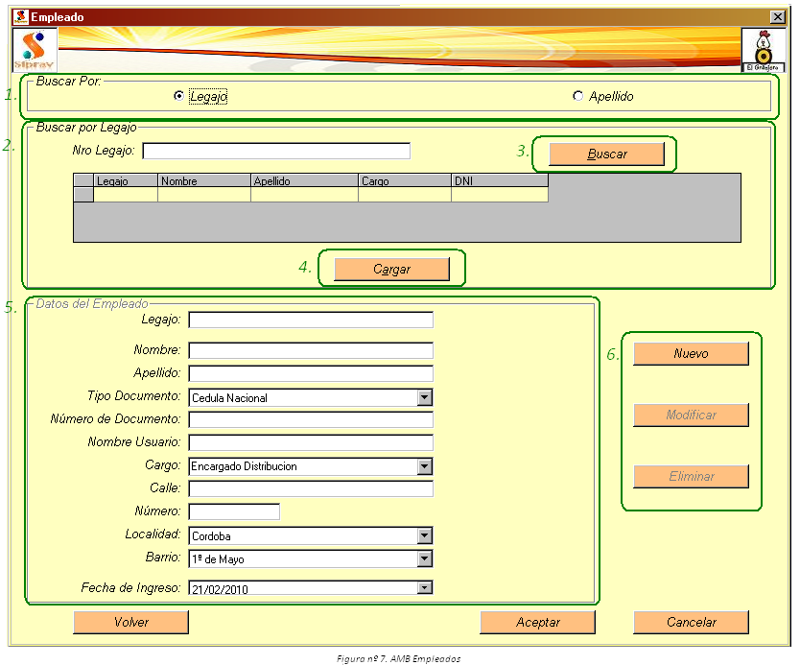Al seleccionar la opción “Empleados” del Menú Principal (véase Figura nº 5), se mostrara la ventana que se muestra a continuación. Esta pantalla permite realizar la carga, modificación, consulta y baja de un usuario. A continuación se indicará una breve descripción junto con su funcionamiento

1. Esta sección permite seleccionar la opción de búsqueda para realizar una consulta de un empleado con el que cuenta la organización. Las opciones de búsqueda son por Legajo y por Apellido, por las cuales el panel de búsqueda (2.) se modificará de acuerdo a la opción elegida.
2. Permite ingresar los datos correspondientes al criterio de búsqueda elegido. Presionando el botón “Buscar”, el sistema busca los empleados según los datos ingresados y cargará los datos encontrados en la grilla correspondiente. Presionando el botón “Cargar” se cargan los datos del empleado seleccionado en los cuadros de textos.
3. Al presionar el botón “Nuevo”, se habilita el panel de datos para ingresar los datos correspondientes a un nuevo empleado.

Presionando el botón “Modificar”, permite modificar los datos de un empleado determinado.

Con el botón “Eliminar” se da de baja a un empleado determinado.

1. La sección de datos se utiliza tanto para cargar los datos de un nuevo empleado o bien para modificarlos.
2. Mediante el botón “Aceptar” se realizan las funciones especificadas anteriormente, tanto para el alta de un nuevo empleado, la modificación de los datos del mismo o la baja.

Carga de Datos

Al seleccionar la opción “Carga de Datos” del Menú Principal (véase figura nº 5.), se presentará el siguiente Menú de Carga de Datos. El mismo permite realizar la carga de diferentes datos relacionados con las actividades básicas de la organización.

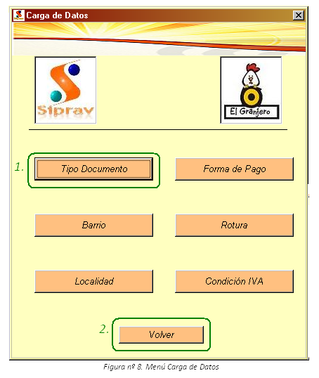

1. Presionando el botón “Tipo Documento”, se mostrará la pantalla correspondiente a la modificación, alta y baja del tipo de documento.
2. Para los demás botones el procedimiento es el mismo, permitiendo en cada caso acceder al abm de la opción correspondiente.
3. Presionando el botón “Volver”, regresa a ventana anterior (Menú Principal).

ABM Tipo de Documento

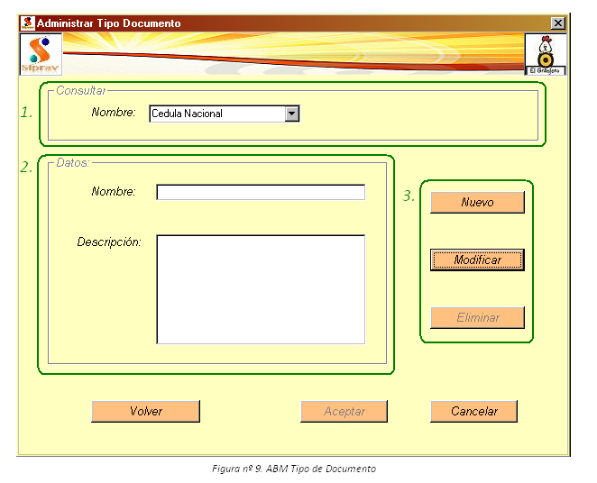Una vez seleccionada la opción Tipo Documento del Menú Carga de Datos (figura nº 8.), se presentará la siguiente pantalla la cual le permite realizar el alta, modificación y la baja de un tipo de documento.

1. Al presionar el botón “Modificar” (3.) se habilitará el panel “Consultar” (1.), el cual permitirá seleccionar el tipo de documento que se desea modificar. Una vez seleccionado, el sistema buscará los datos correspondientes a este tipo de documento y los mostrará en los cuadros de texto del panel “Datos” (2.). También, habilitará el botón “Eliminar” en caso de que se desee dar de baja al tipo de documento.
2. Presionando el botón “Nuevo”, el panel “Datos” (2.) se habilitará permitiendo ingresar los datos correspondientes al nuevo tipo de documento.
3. Presionando el botón “Aceptar”, el sistema registrará tanto el alta o la modificación del tipo de documento según corresponda.

ABM Forma de Pago

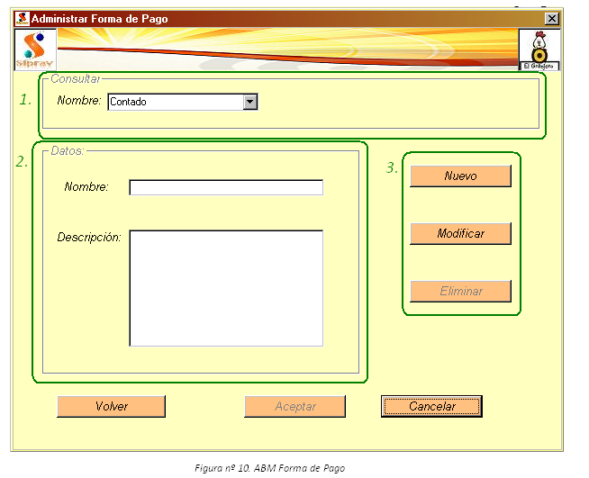Una vez seleccionada la opción Forma de Pago del Menú Carga de Datos (figura nº 8.), se presentará la siguiente pantalla la cual le permite realizar el alta, modificación y la baja de una forma de pago.

1. Al presionar el botón “Modificar” (3.) se habilitará el panel “Consultar” (1.), el cual permitirá seleccionar el forma de pago que se desea modificar. Una vez seleccionado, el sistema buscará los datos correspondientes a esta forma de pago y los mostrará en los cuadros de texto del panel “Datos” (2.). También, habilitará el botón “Eliminar” en caso de que se desee dar de baja la forma de pago.
2. Presionando el botón “Nuevo”, el panel “Datos” (2.) se habilitará permitiendo ingresar los datos correspondientes de la nueva forma de pago.
3. Presionando el botón “Aceptar”, el sistema registrará tanto el alta o la modificación de la forma de pago según corresponda.

ABM Rotura

Una vez seleccionada la opción Roturas del Menú Carga de Datos (figura nº 8.), se presentará la siguiente pantalla la cual le permite realizar el alta, modificación y la baja de una rotura.

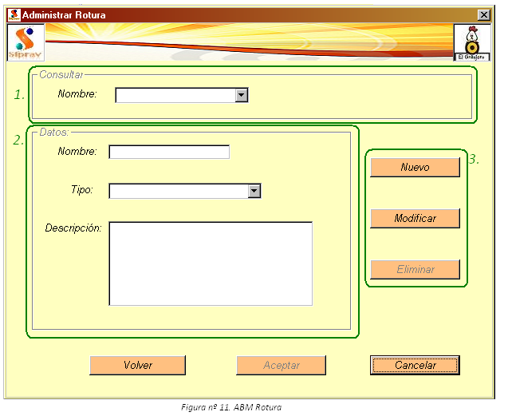

1. Al presionar el botón “Modificar” (3.) se habilitará el panel “Consultar” (1.), el cual permitirá seleccionar la rotura que se desea modificar. Una vez seleccionado, el sistema buscará los datos correspondientes a esta rotura y los mostrará en los cuadros de texto del panel “Datos” (2.). También, habilitará el botón “Eliminar” en caso de que se desee dar de baja la rotura
2. Presionando el botón “Nuevo”, el panel “Datos” (2.) se habilitará permitiendo ingresar los datos correspondientes de la nueva rotura
3. Presionando el botón “Aceptar”, el sistema registrará tanto el alta o la modificación de la rotura según corresponda.

ABM Localidad

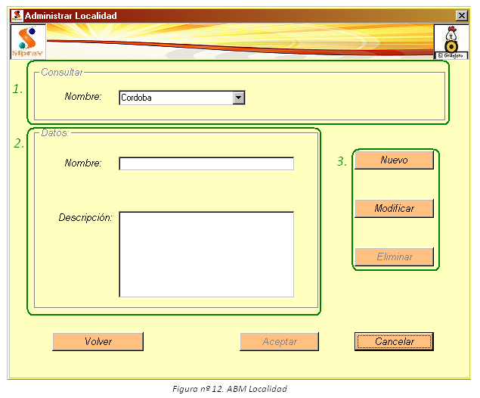Una vez seleccionada la opción Localidad del Menú Carga de Datos (figura nº 8.), se presentará la siguiente pantalla la cual le permite realizar el alta, modificación y la baja de una localidad.

1. Al presionar el botón “Modificar” (3.) se habilitará el panel “Consultar” (1.), el cual permitirá seleccionar la localidad que se desea modificar. Una vez seleccionado, el sistema buscará los datos correspondientes a esta localidad y los mostrará en los cuadros de texto del panel “Datos” (2.). También, habilitará el botón “Eliminar” en caso de que se desee dar de baja la localidad
2. Presionando el botón “Nuevo”, el panel “Datos” (2.) se habilitará permitiendo ingresar los datos correspondientes de la nueva localidad
3. Presionando el botón “Aceptar”, el sistema registrará tanto el alta o la modificación de la localidad según corresponda.

ABM Condición de IVA

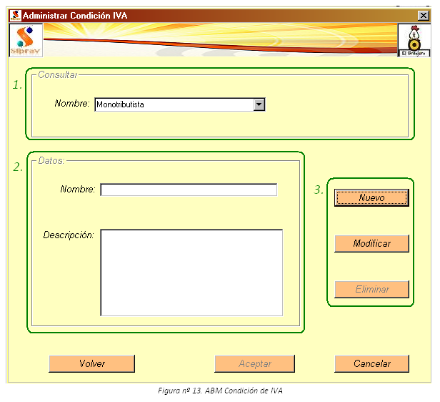Una vez seleccionada la opción Condición de IVA del Menú Carga de Datos (figura nº 8.), se presentará la siguiente pantalla la cual le permite realizar el alta, modificación y la baja de una Condición de IVA.

1. Al presionar el botón “Modificar” (3.) se habilitará el panel “Consultar” (1.), el cual permitirá seleccionar la Condición de IVA que se desea modificar. Una vez seleccionado, el sistema buscará los datos correspondientes a esta Condición de IVA y los mostrará en los cuadros de texto del panel “Datos” (2.). También, habilitará el botón “Eliminar” en caso de que se desee dar de baja la Condición de IVA.
2. Presionando el botón “Nuevo”, el panel “Datos” (2.) se habilitará permitiendo ingresar los datos correspondientes de la nueva Condición de IVA.
3. Presionando el botón “Aceptar”, el sistema registrará tanto el alta o la modificación de la Condición de IVA según corresponda.

ABM Barrio

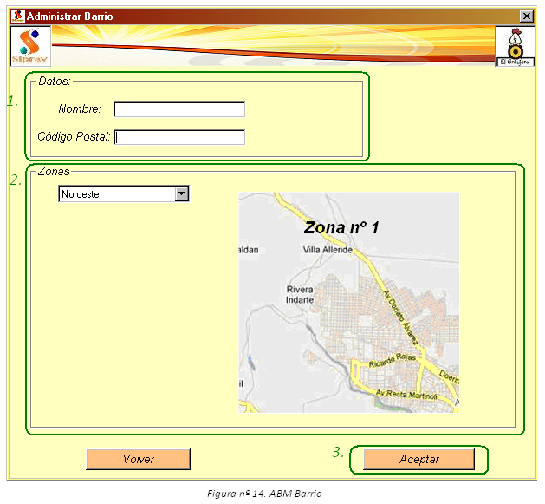Una vez seleccionada la opción Barrio del Menú Carga de Datos (figura nº 8.), se presentará la siguiente pantalla la cual le permite realizar el alta de un nuevo barrio.

1. En el panel “Datos” deberá ingresar los datos correspondientes al nuevo barrio que se desea cargar. Los datos a ingresarse son nombre y código postal correspondiente.
2. La sección Zonas permite seleccionar la zona a la cual pertenece el nuevo barrio a ingresar. La misma contiene imágenes representativas de la zona.
3. Al presionar el botón “Aceptar”, el sistema registrará los datos correspondientes al nuevo barrio.

ABM Proveedores

En la siguiente pantalla podemos observar el ABM correspondiente a los proveedores. Mediante el mismo, se puede realizar el alta de un nuevo proveedor, especificando los datos necesarios para la registración del mismo. También, se puede realizar una modificación o eliminación de un proveedor siempre que el mismo haya sido cargado previamente.

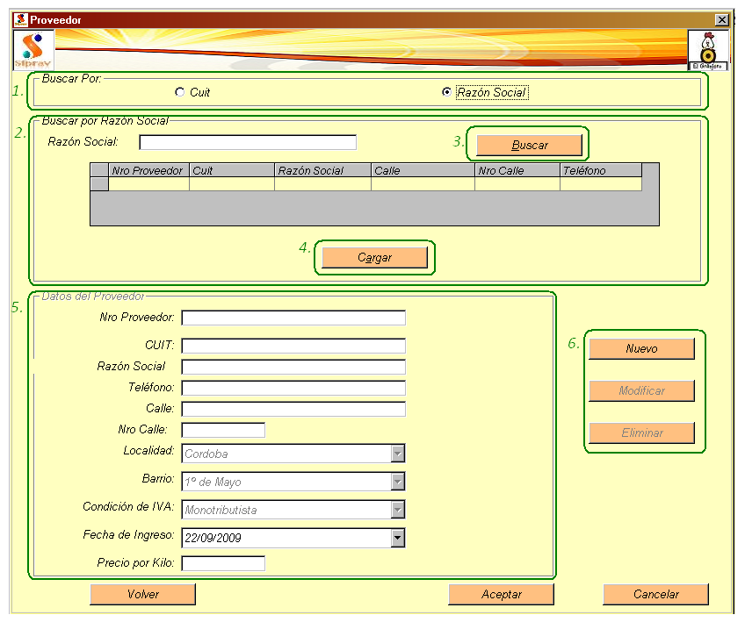

1. El panel “Buscar Por”, le permite seleccionar el criterio de búsqueda para realizar la consulta de un proveedor. Los criterios presentados son por CUIT y por Razón Social.
2. Una vez seleccionado el criterio de búsqueda se habilitará el panel que se observa en el paraje 2, el mismo varía de acuerdo al criterio de búsqueda seleccionado. Aquí se debe ingresar el parámetro para realizar la búsqueda del proveedor.
3. Presionando el botón “Buscar”, el sistema buscará el proveedor y mostrará una referencia en la grilla de proveedor.
4. Una vez seleccionado el proveedor a consultar se debe presionar el botón “Cargar”, el cual le habilita el panel “Datos de proveedor” y carga los datos del mismo en los cuadros de textos correspondientes.
5. Una vez consultado el proveedor deseado, se habilitarán los botones “Modificar” y “Eliminar”.
6. Mediante el botón “Modificar”, se le permitirá modificar los datos del proveedor.
7. Mediante el botón “Eliminar”, se eliminará el registro elegido.
8. En caso de desear dar de alta a un proveedor se debe presionar el botón “Nuevo”, el cual le habilita los cuadros de textos del panel datos del proveedor. Una vez que se ingresan todos los datos del nuevo proveedor se debe confirmar la registración presionando el botón “Aceptar”.
9. El botón “Aceptar” permite registrar las operaciones realizadas, ya sea el alta de proveedor o la modificación.

Menú Clientes

Al seleccionar la opción “Clientes” del Menú Principal (véase figura nº 5.), se presentará la siguiente pantalla, que le permitirá realizar las operaciones relacionadas con los clientes.

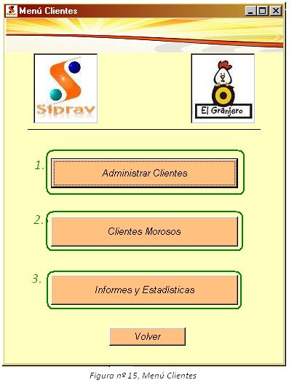

ABM Clientes

Una vez seleccionada la opción “Clientes”, aparecerá la ventana que se muestra en la siguiente figura. Esta pantalla permite realizar la carga, modificación, consulta y baja de un cliente. A continuación se indicará una breve descripción junto con su funcionamiento.

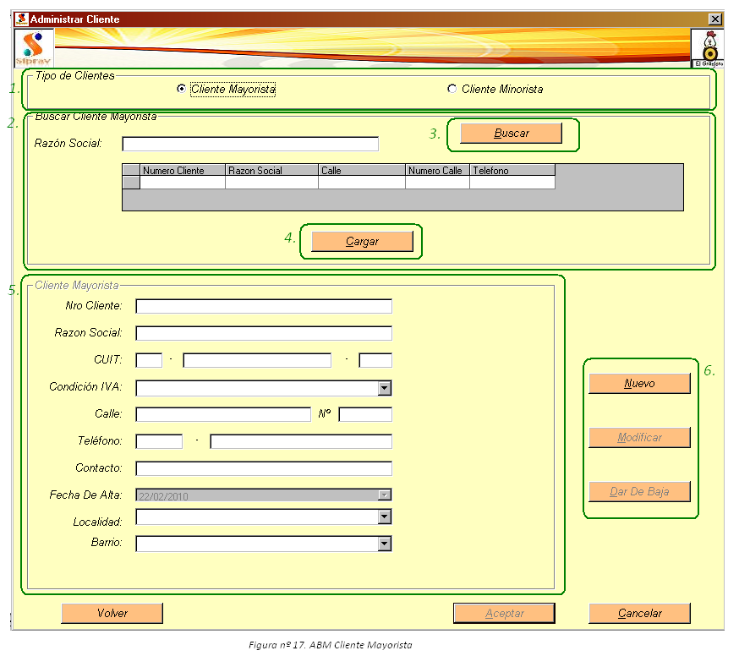Cliente Mayorista

1. El panel “Tipo de Clientes”, le permite elegir el tipo de cliente, el cual puede ser Minorista o Mayorista. En está aparato se analiza el curso de Cliente Mayorista.
2. El panel que se observa en el paraje 2, permite ingresar la Razón Social del cliente que se desea consultar, modificar o dar de baja.
3. Presionando el botón “Buscar”, el sistema buscará el cliente y mostrará una referencia en la grilla de cliente.
4. Una vez seleccionado el cliente a consultar se debe presionar el botón “Cargar”, el cual le habilita el panel “Cliente Mayorista” y carga los datos del mismo en los cuadros de textos correspondientes.
5. Una vez consultado el cliente deseado, se habilitarán los botones “Modificar” y “Eliminar”.
6. Mediante el botón “Modificar”, se le permitirá modificar los datos del cliente.
7. Mediante el botón “Dar de Baja”, no se eliminará el registro, sino que se le modificará la fecha de baja al cliente solicitado.
8. En caso de desear dar de alta a un cliente se debe presionar el botón “Nuevo”, el cual le habilita los cuadros de textos del panel datos del cliente. Una vez que se ingresan todos los datos del nuevo cliente se debe confirmar la registración presionando el botón “Aceptar”.
9. El botón “Aceptar” permite registrar las operaciones realizadas, ya sea el alta de cliente o la modificación.

Clientes Minoristas

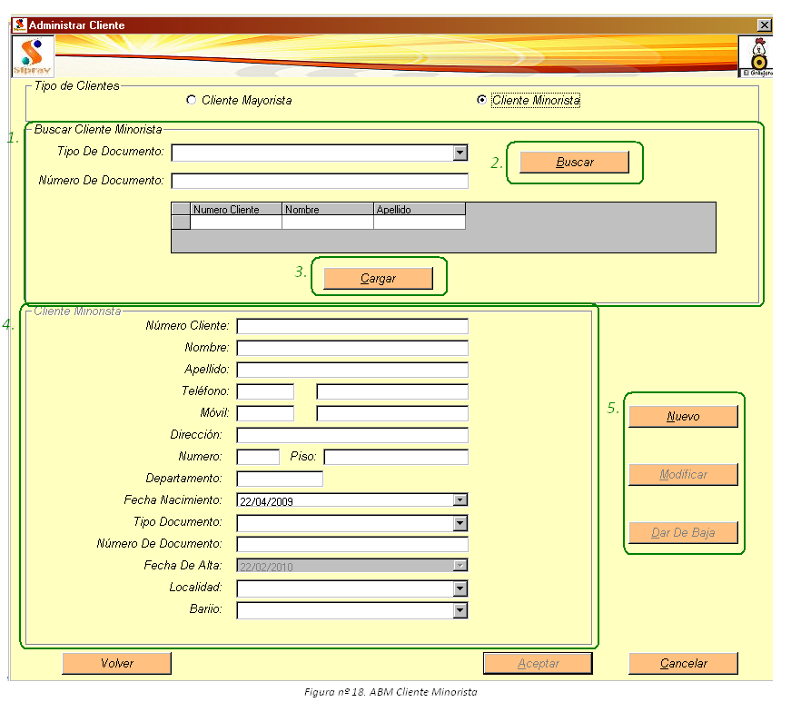

1. El panel “Tipo de Clientes”, le permite elegir el tipo de cliente, el cual puede ser Minorista o Mayorista. En está aparato se analiza el curso de Cliente Minorista.
2. El panel que se observa en el paraje 2, permite ingresar el Tipo de Documento y el número del cliente que se desea consultar, modificar o dar de baja.
3. Presionando el botón “Buscar”, el sistema buscará el cliente y mostrará una referencia en la grilla de cliente.
4. Una vez seleccionado el cliente a consultar se debe presionar el botón “Cargar”, el cual le habilita el panel “Cliente Minorista” y carga los datos del mismo en los cuadros de textos correspondientes.
5. Una vez consultado el cliente deseado, se habilitarán los botones “Modificar” y “Eliminar”.
6. Mediante el botón “Modificar”, se le permitirá modificar los datos del cliente.
7. Mediante el botón “Dar de Baja”, no se eliminará el registro, sino que se le modificará la fecha de baja al cliente solicitado.
8. En caso de desear dar de alta a un cliente se debe presionar el botón “Nuevo”, el cual le habilita los cuadros de textos del panel datos del cliente. Una vez que se ingresan todos los datos del nuevo cliente se debe confirmar la registración presionando el botón “Aceptar”.
9. El botón “Aceptar” permite registrar las operaciones realizadas, ya sea el alta de cliente o la modificación.

Clientes Morosos

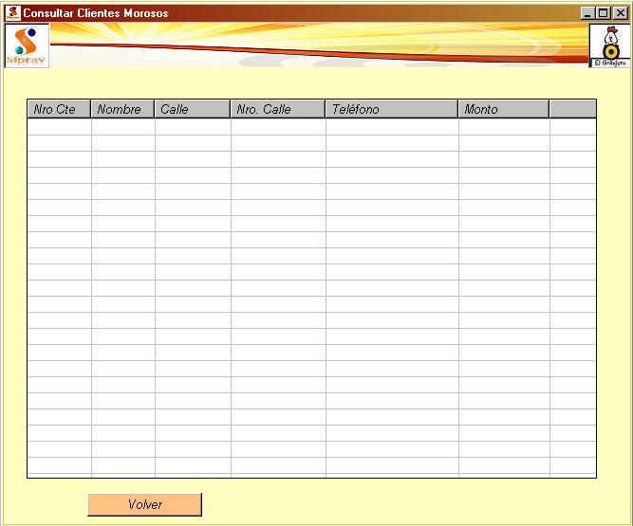

Al abrirse la pantalla, el sistema muestra a aquellos clientes que tengan pendiente alguna factura.

Informes y Estadísticas

El siguiente apartado permite realizar una serie de informes sobre los clientes, tanto mayoristas como minoristas y estadísticas de pagos de los mismos.

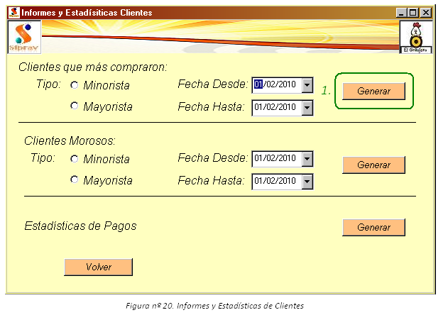

1. Los diferentes criterios de búsqueda le permiten obtener una mayor gama en la información que se desea obtener.
2. Presionando el botón “Generar”, se genera el informe correspondiente según los datos establecidos previamente.

Menú Unidad de Transporte

La siguiente pantalla se presenta luego de seleccionar la opción “Unidad de Transporte” del Menú Principal (véase figura nº 5.).

En el siguiente menú, le permite administrar las unidades de transporte, administrar los mantenimientos y roturas de los mismos y consultar los mantenimientos preventivos.

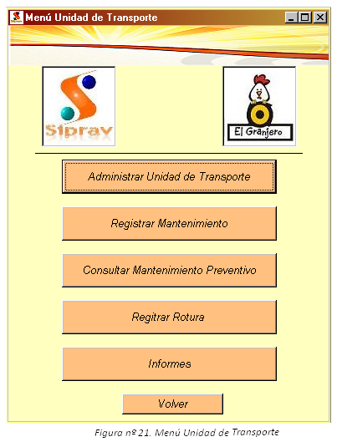

ABM Unidad de Transporte

Una vez seleccionada la opción “Administrar Unidad de Transporte”, aparecerá la ventana que se muestra en la siguiente figura. Esta pantalla permite realizar la carga, modificación, consulta y baja de una unidad de transporte. A continuación se indicará una breve descripción junto con su funcionamiento.

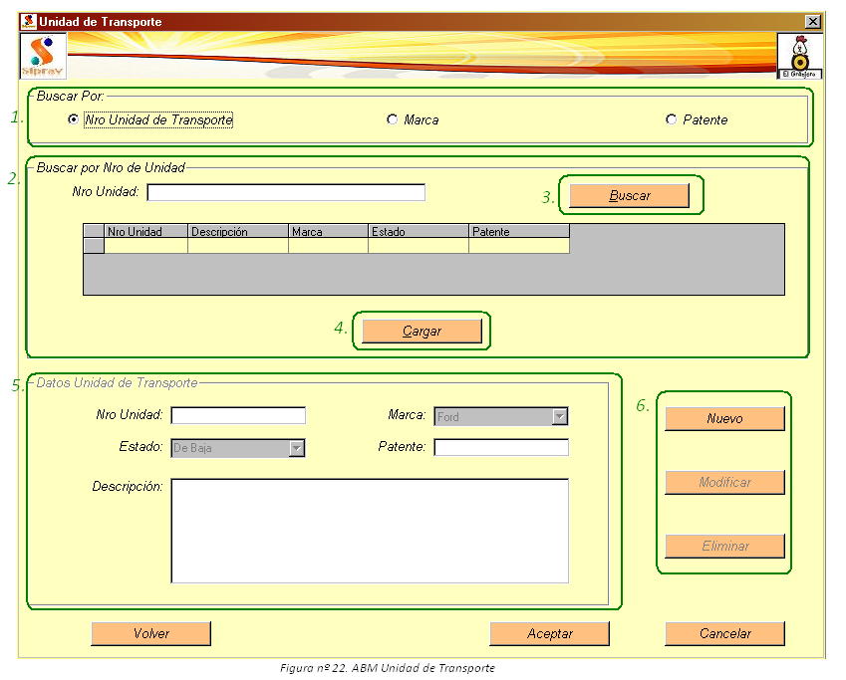

1. El panel “Buscar Por”, le permite seleccionar el criterio de búsqueda para realizar la consulta de una unidad de transporte. Los criterios presentados son por Nro. De Unidad, Marca y por Patente.
2. Una vez seleccionado el criterio de búsqueda se habilitará el panel que se observa en el paraje 2, el mismo varía de acuerdo al criterio de búsqueda seleccionado. Aquí se debe ingresar el parámetro para realizar la búsqueda de la unidad de transporte.
3. Presionando el botón “Buscar”, el sistema buscará la unidad de transporte y mostrará una referencia en la grilla de unidad de transporte.
4. Una vez seleccionado la unidad de transporte a consultar se debe presionar el botón “Cargar”, el cual le habilita el panel “Datos Unidad de Transporte” y carga los datos del mismo en los cuadros de textos correspondientes.
5. Una vez consultada la unidad de transporte deseada, se habilitarán los botones “Modificar” y “Eliminar”.
6. Mediante el botón “Modificar”, se le permitirá modificar los datos de la unidad de transporte.
7. Mediante el botón “Eliminar”, se eliminará el registro elegido.
8. En caso de que se desee registrar una nueva unidad de transporte, se debe presionar el botón “Nuevo”, el cual le habilita los cuadros de textos del panel datos de la unidad de transporte. Una vez que se ingresan todos los datos de la nueva unidad de transporte se debe confirmar la registración presionando el botón “Aceptar”.
9. El botón “Aceptar” permite registrar las operaciones realizadas, ya sea el registro de una unidad de transporte o la modificación.

Registrar Mantenimiento Unidad de Transporte

Cuando se desea registrar un nuevo mantenimiento de una unidad de transporte, se debe seleccionar la opción “Registrar Mantenimiento” del Menú Unidad de Transporte (véase figura nº 21). A continuación se detallan los pasos necesarios para la registración del mismo.

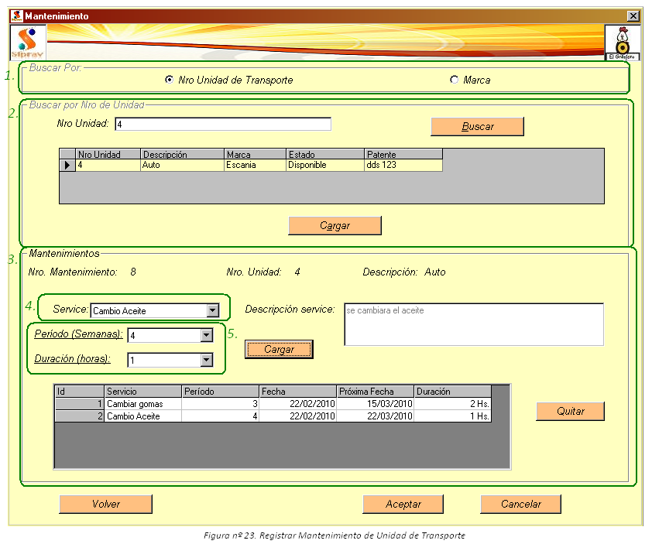

1. El panel “Buscar Por”, le permite seleccionar el criterio de búsqueda para realizar la consulta de una unidad de transporte. Los criterios presentados son por Nro. De Unidad y Marca.
2. Una vez seleccionado el criterio de búsqueda se habilitará el panel que se observa en el paraje 2, el mismo varía de acuerdo al criterio de búsqueda seleccionado. Aquí se debe ingresar el parámetro para realizar la búsqueda de la unidad de transporte.
3. Presionando el botón “Buscar”, el sistema buscará la unidad de transporte y mostrará una referencia en la grilla de unidad de transporte.
4. Una vez seleccionado la unidad de transporte a consultar se debe presionar el botón “Cargar”, se habilita el panel “Mantenimiento”, con el número de unidad de transporte y la descripción de la misma.
5. Una vez habilitado el panel “Mantenimientos”, se procederá a la selección del servicio que se le desea realizar a la unidad de transporte, como así también el período de realización del mismo y la duración en su realización.
6. Una vez seleccionado el servicio deseado, junto con los demás datos se debe presionar el botón “Cargar”, el cual cargará en la grilla los datos del servicio. En la misma, se podrán observar los siguientes datos: número de servicio (el mismo es creado automáticamente), servicio a realizarse, período de realización, fecha en la que se registraría el mantenimiento, fecha de próximo mantenimiento (la misma se calcula automáticamente según la fecha real y el período del realización del servicio especificado)
7. El botón “Quitar” le permitirá eliminar de la grilla un servicio no deseado.
8. El botón “Aceptar” permite registrar el nuevo mantenimiento, junto con un detalle de los servicios, fecha de realización, período y duración.

Consultar Mantenimientos Preventivos

Todos los días se puede realizar la consulta de los mantenimientos preventivos con los que cuentan las unidades de transporte. Al presionar el botón “Consultar Mantenimientos Preventivos” del menú Unidad de Transporte (véase figura nº 21) aparecerá la siguiente pantalla. En ésta, el sistema buscará los mantenimientos preventivos que se deban realizar para el día de la fecha y los mostrará como se muestra en la figura.

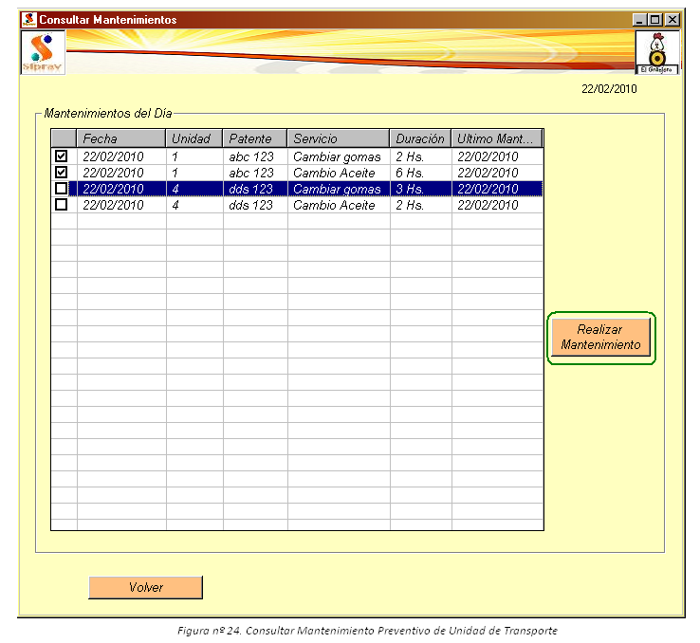

1. Mediante el botón “Realizar Mantenimiento”, le permite registrar la realización de un mantenimiento preventivo, previamente seleccionado mediante el check box.
2. En el caso de los mantenimientos que no se han seleccionado mediante el check box, el sistema calculará la próxima fecha de realización del mantenimiento, registrando el mismo como no realizado.

Registrar Rotura Unidad de Transporte

En el caso de que suceda algún inconveniente con una unidad de transporte, la siguiente pantalla le permite registrar una nueva rotura de una unidad de transporte. A continuación, se detallan los pasos para la registración del mismo.

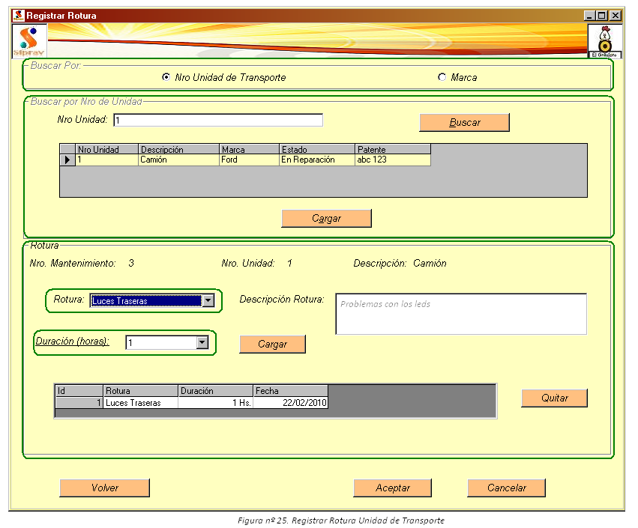

1. El panel “Buscar Por”, le permite seleccionar el criterio de búsqueda para realizar la consulta de una unidad de transporte. Los criterios presentados son por Nro. De Unidad y Marca.
2. Una vez seleccionado el criterio de búsqueda se habilitará el panel que se observa en el paraje 2, el mismo varía de acuerdo al criterio de búsqueda seleccionado. Aquí se debe ingresar el parámetro para realizar la búsqueda de la unidad de transporte.
3. Presionando el botón “Buscar”, el sistema buscará la unidad de transporte y mostrará una referencia en la grilla de unidad de transporte.
4. Una vez seleccionado la unidad de transporte a consultar se debe presionar el botón “Cargar”, se habilita el panel “Rotura”, con el número de unidad de transporte y la descripción de la misma.
5. Una vez habilitado el panel “Rotura”, se procederá a la selección de la rotura que se le debe realizar a la unidad de transporte, como así también la duración en su realización.
6. Una vez seleccionada la rotura, junto con los demás datos se debe presionar el botón “Cargar”, el cual cargará en la grilla los datos del servicio. En la misma, se podrán observar los siguientes datos: número de rotura (el mismo es creado automáticamente), la rotura, la duración aproximada del arreglo de la rotura y la fecha en que se registró la rotura de unidad de transporte.
7. El botón “Quitar” le permitirá eliminar de la grilla una rotura no deseado.
8. El botón “Aceptar” permite registrar la rotura de unidad de transporte con los datos correspondientes al mismo.

Informes de Unidad de Transporte

El siguiente apartado permite realizar una serie de informes sobre los mantenimientos de las unidades de transporte.

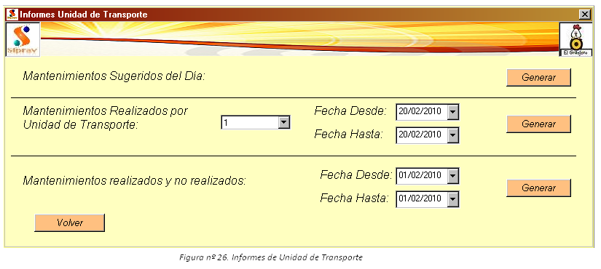

1. Los diferentes criterios de búsqueda le permiten obtener una mayor gama en la información que se desea obtener.
2. Presionando el botón “Generar”, se genera el informe correspondiente según los datos establecidos previamente.

Menú Distribución

La siguiente pantalla se presenta luego de seleccionar la opción “Distribución” del Menú Principal (véase figura nº 5.).

En el siguiente menú, le permite realizar y registrar las tareas relacionadas con la distribución de la mercadería, como por ejemplo la creación de la hoja de ruta, la asignación de mercadería a unidades de transporte y el registro de la entrega de mercadería.

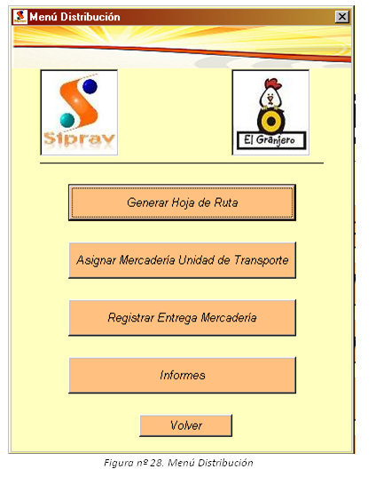

Generar Hoja de Ruta

La ventana “Generar Hoja de Ruta”, nos permitirá asignar a una determinada unidad de transporte, los pedidos preparados a distribuir en el día.

A continuación se muestra un breve detalle de su funcionamiento.

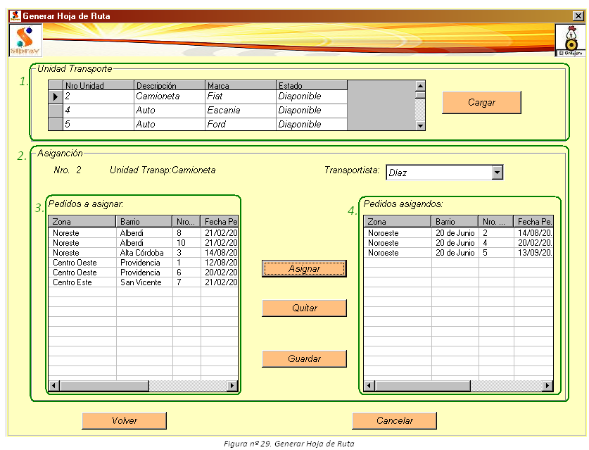

1. Al abrirse la ventana, el sistema busca aquellas unidades de transporte que estén disponibles. Mediante el botón “Cargar”, previa selección de la unidad de transporte, se cargan los datos de la unidad (punto nº 2).
2. En este sector se especifica la unidad de transporte seleccionada para asignarle los pedidos.
3. Mediante el combo de “Transportista”, se selecciona aquel transportista elegido para realizar la distribución pertinente.
4. En la grilla “Pedidos a asignar” se encuentran los pedidos día, cuyo estado es “Preparado”. Se debe seleccionar el pedido que se desea asignar a la unidad de transporte y presionar el botón “Asignar”
5. Mediante el uso del botón “Quitar”, luego de haber seleccionado un pedido de la grilla “Pedidos asignados”, permite quitar un pedido y regresarlo a la lista de “Pedidos a asignar”.
6. Una vez realizada la asignación de pedidos, presionando el botón “Guardar” se puede almacenar la configuración determinada. Durante el proceso, la unidad de transporte a la cual se le asignaron los pedidos cambia su estado a “En Carga” y los pedidos cambian su estado a “Distribución”.
7. Luego de confirmar la registración de la asignación de pedidos por unidad de transporte, el sistema muestra una ventana de consulta de impresión de la información ingresada recientemente. En caso de aceptar el sistema emitirá el informe correspondiente con la asignación recientemente realizada.

Asignar Mercadería a Unidad de Transporte

La ventana “Asignar Mercadería a Unidad de Transporte”, nos permitirá asignar la cantidad de mercadería que transportará la unidad de transporte según los pedidos previamente asignados a la misma.

A continuación se muestra un breve detalle de su funcionamiento.

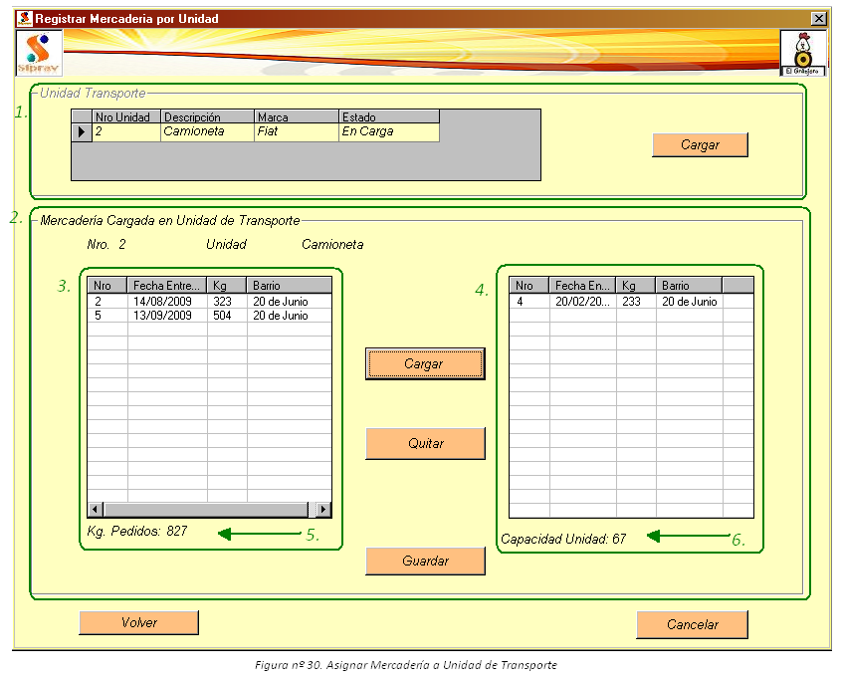

1. Al abrirse la ventana, el sistema busca aquellas unidades de transporte que estén con estado “En Carga”. Mediante el botón “Cargar” (apartado nº 1), previa selección de la unidad de transporte, se cargan los datos de la unidad (punto nº 2).
2. En la primer grilla se encuentran los pedidos asignados a la unidad de transporte. Se debe seleccionar el pedido que cargar en la unidad de transporte y presionar el botón “Cargar”
3. Mediante el uso del botón “Quitar”, luego de haber seleccionado un pedido de la segunda grilla, permite quitar un pedido y regresarlo a la lista anterior.
4. En el apartado nº 5, se puede observar la cantidad total de kilogramos de los pedidos asignados a la unidad de transporte. En el apartado nº 6 se observa la capacidad de la unidad de transporte.
5. Al asignar los pedidos a cargar en la unidad de transporte el sistema verifica que la cantidad de kg asignados a la unidad de transporte no supere la capacidad de la unidad. En caso de superar la capacidad, el sistema muestra un mensaje informando la situación, y solicitando se carga de igual manera.
6. Una vez realizada la asignación de carga de mercadería, presionando el botón “Guardar” se puede almacenar la configuración determinada. Durante el proceso, la unidad de transporte a la cual se le asigno la mercadería cambia su estado a “Distribución”.
7. Luego de confirmar la registración de la asignación de mercadería por unidad de transporte, el sistema muestra una ventana de consulta de impresión de la información ingresada recientemente. En caso de aceptar el sistema emitirá el informe correspondiente con la asignación recientemente realizada.

Registrar Entrega Mercadería

La siguiente pantalla se presentará luego de presionar el botón “Registrar Entrega Mercadería” del Menú Distribución (véase figura nº 28). La misma, le permite registrar la entrega de los pedidos que fueron entregados a sus respectivos clientes.

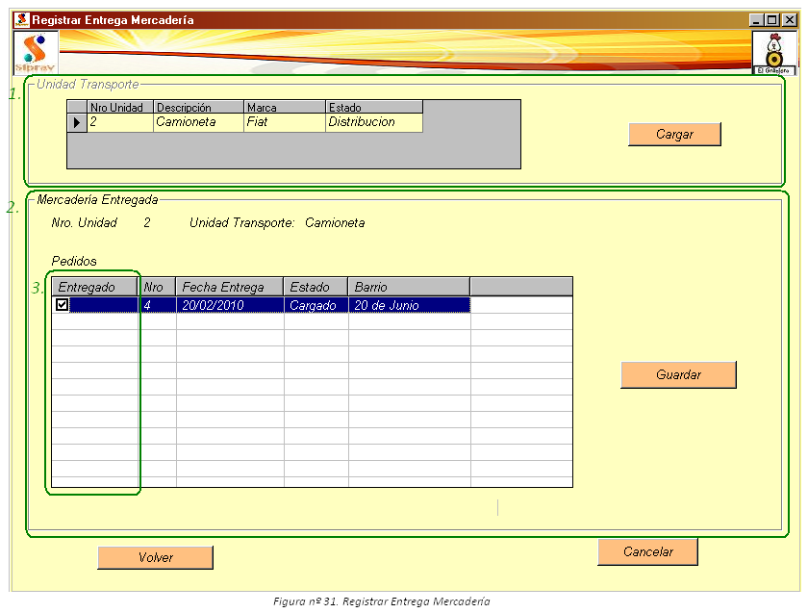

1. Al abrirse la ventana, el sistema busca aquellas unidades de transporte que estén en distribución. Mediante el botón “Cargar” (apartado nº 1), previa selección de la unidad de transporte, se cargan los datos de la unidad (punto nº 2) y aquellos pedidos, los cuales fueron cargados previamente en la unidad de transporte (paso anterior, véase figura nº 30).
2. Mediante la opción Entregado (3.) se determinan los pedidos que fueron entregados exitosamente.
3. Presionando el botón “Guardar”, el sistema registra el pedido en los cuales se seleccionó la opción “Entregado” como entregados, y aquellos que no, los regresa a distribución para una próxima entrega del mismo. También, la unidad de transporte pasa a estado disponible.

Informes Distribución

El siguiente apartado permite realizar una serie de informes sobre la distribución de los pedidos, las mercaderías asignadas y las zonas donde más se distribuye.

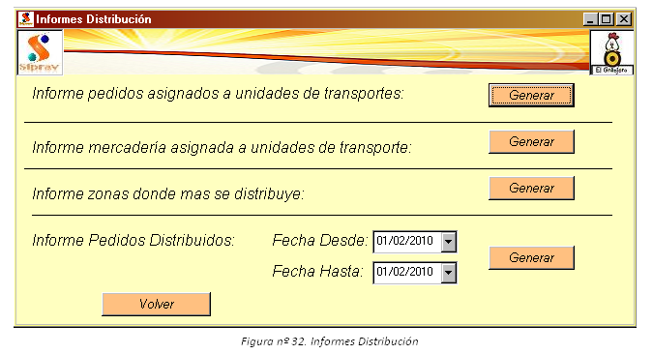

1. Los diferentes criterios de búsqueda le permiten obtener una mayor gama en la información que se desea obtener.
2. Presionando el botón “Generar”, se genera el informe correspondiente según los datos establecidos previamente.

Menú Pedidos

La siguiente pantalla se presenta luego de seleccionar la opción “Pedidos” del Menú Principal (véase figura nº 5.).

En el siguiente menú, le permite realizar y registrar las tareas relacionadas con la toma de pedidos, la consulta y cobro de los mismos y también la generación de código de barra para el pedido.

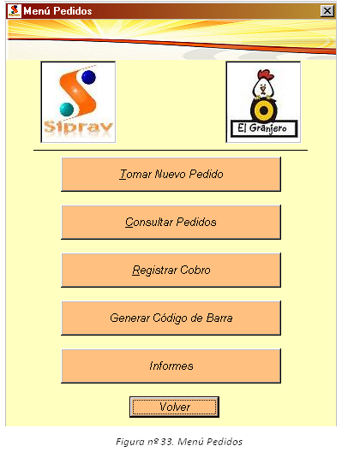

Tomar Nuevo Pedido

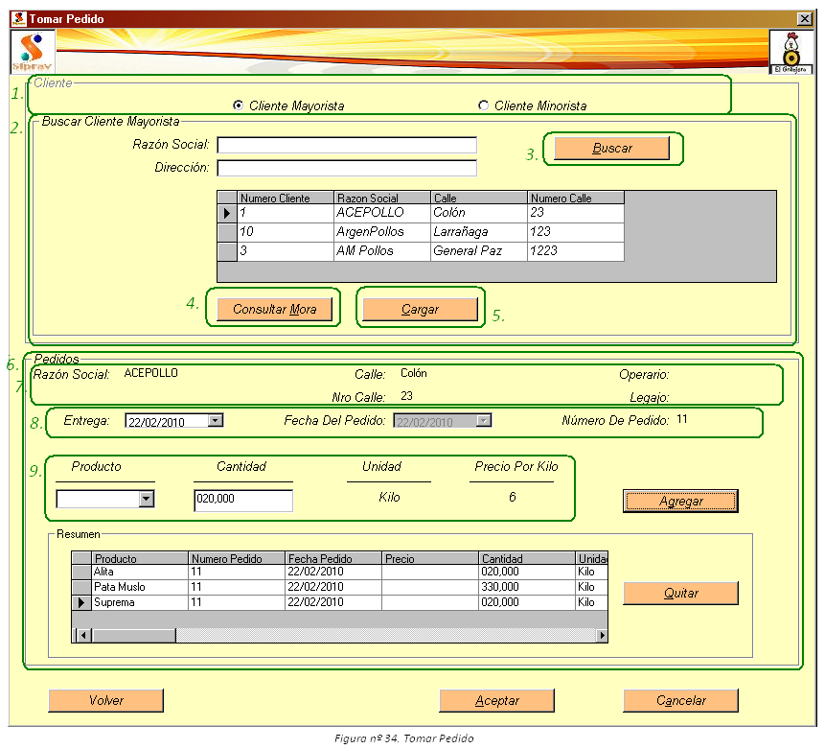Una vez ingresada en la opción “Tomar Nuevo Pedido”, se mostrará la siguiente pantalla. Ésta permitirá tomar un nuevo pedido ya sea de un cliente mayorista o minorista.

A continuación, se detallan los pasos necesarios para llevar a cabo la toma de pedido.

1. El panel “Cliente” permite seleccionar el tipo de cliente al cual se le tomará el pedido. Las opciones son Cliente Mayorista y Minorista.
2. Según la selección realizada en el punto anterior, se habilitará el panel correspondiente. En el caso a analizar se trata de un cliente mayorista. En este panel, debe ingresarse la razón social del cliente mayorista, como así también la dirección.
3. Presionando el botón “Buscar”, el sistema buscará aquellos clientes con la razón social y dirección especificada, y mostrará el resultado en la grilla, como muestra la imagen.
4. El botón “Cargar” no se habilitará sino hasta que se haya consultado la mora del cliente deseado. Esto se realiza presionando el botón “Consultar Mora”. Aquí, el sistema verifica, según el cliente seleccionado, si el mismo tiene más de dos pedidos adeudados (Vease Nota al pie). Se mostrará un mensaje informando la situación del cliente y se habilitará en caso de que no adeude más de dos pedidos el botón “Cargar”.
5. El botón “Cargar” permite cargar los datos del cliente seleccionado en el panel “Pedidos” (7.)
6. En la sección 8 se mostrará el número de pedido, la fecha de toma de pedido y la fecha de entrega de pedido, la cual debe ser ingresada.
7. En el apartado 9 se debe seleccionar el producto y la cantidad comprar por el cliente.
8. El botón “Agregar”, permite agregar un nuevo detalle del pedido al resumen de pedido.
9. Con el botón “Quitar” se elimina el detalle seleccionado del resumen de pedido.
10. Una vez seleccionados todos los productos con sus respectivas cantidades se procede a la registración del pedido mediante el botón “Aceptar”, el cual registra el nuevo pedido con su detalle correspondiente.

Nota al Pie: Es política de la empresa no permitir que los clientes adeuden más de dos facturas.

Consultar Pedido

La siguiente pantalla permite realizar la consulta de un pedido determinado, mostrando su detalla; ya sea mediante el ingreso manual del número de pedido o mediante el uso del lector de código de barra.

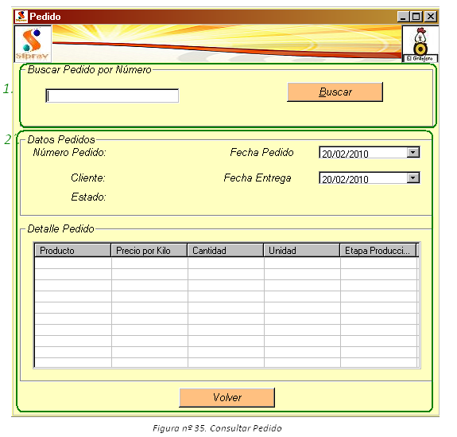

1. La sección 1, permite el ingreso manual del número de pedido.
2. Presionando el botón “Buscar”, el sistema busca, de acuerdo al número de pedido ingresado o tomado por la lectora de código de barra, el pedido y su respectivo detalle.
3. En la sección 2, se presentarán los datos del pedido, como ser numero de pedido, cliente que realizó el pedido, fecha en que se tomó el pedido, fecha de entrega de pedido y el estado del mismo. En la grilla “Detalle Pedido”, se observará cada uno de los detalles con los que cuenta el pedido.

Producción

Al seleccionar la opción “Producción” del Menú Principal (véase figura nº 5.), se presentará el siguiente Menú de Producción. El mismo permite realizar la planificación de la producción, llevar un seguimiento de la producción actual que se está realizando y registrar la entrada de materia prima para la producción.

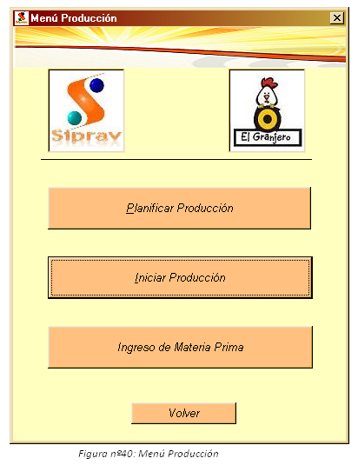

Planificar Producción

Una vez seleccionada la opción Planificar producción del Menú Producción (figura nº 40.), se presentará la siguiente pantalla la cual permite realizar la planificación de la producción.

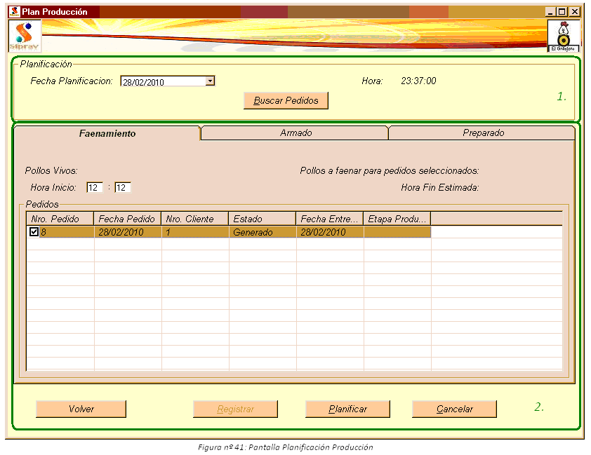

1. En esta sección lo que se realiza es buscar los pedidos que se encuentren en estado “Generado” y cuya fecha de entrega sea igual a la fecha que estamos planificando.
2. En la segunda sección se muestran los pedidos que el usuario debe elegir para realizar la planificación. El usuario deberá ingresar la hora de inicio y luego seleccionar los pedidos para los cuales se va a planificar y luego oprime el botón Planificar. En ese momento el sistema muestra un mensaje preguntando si desea generar una orden de compra, en caso que el usuario elija generarla pasara a la siguiente pantalla.

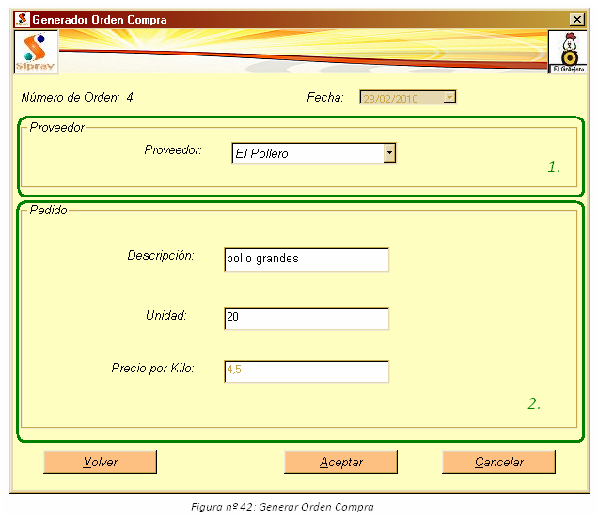

1. En la primera sección se debe elegir el proveedor que se quiera emitir la orden de compra.
2. En la segunda sección se deberá ingresar una descripción especificando algún mensaje que se le quiera dar al proveedor como es la solicitud de pollos de tamaño grande. Las unidades que se quieren pedir que al abrir la ventana ya se encuentra este campo cargado ya que ya se sabe la cantidad de materia prima necesaria para la producción del día que se esta planificando. Finalmente al oprimir el botón Aceptar se genera la orden de compra, como se muestra seguidamente y luego vuelve a la pantalla de planificación de producción (ver fig. 41).

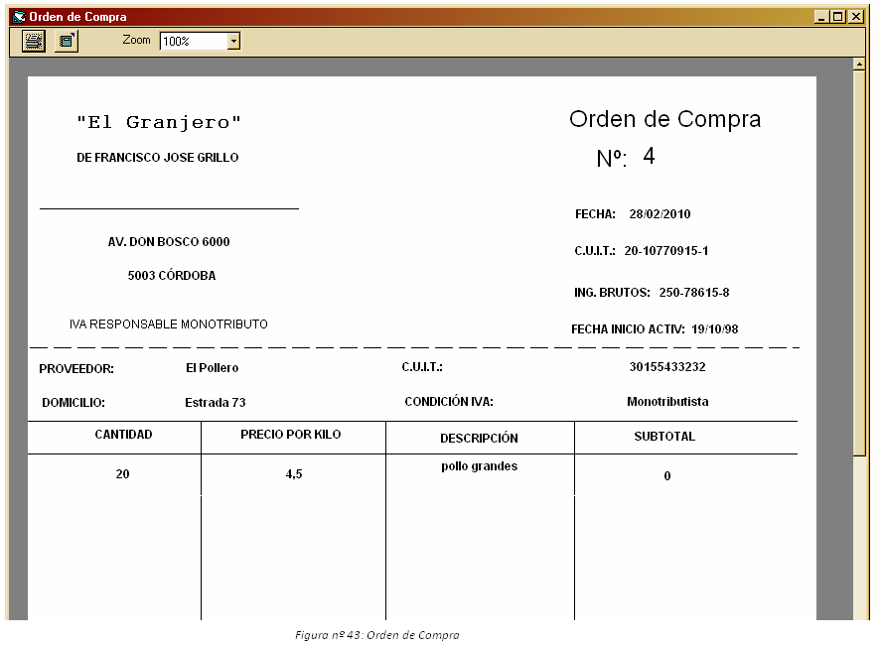

Luego se vuelve a la pantalla de Planificación de la producción como se muestra en la siguiente pantalla.

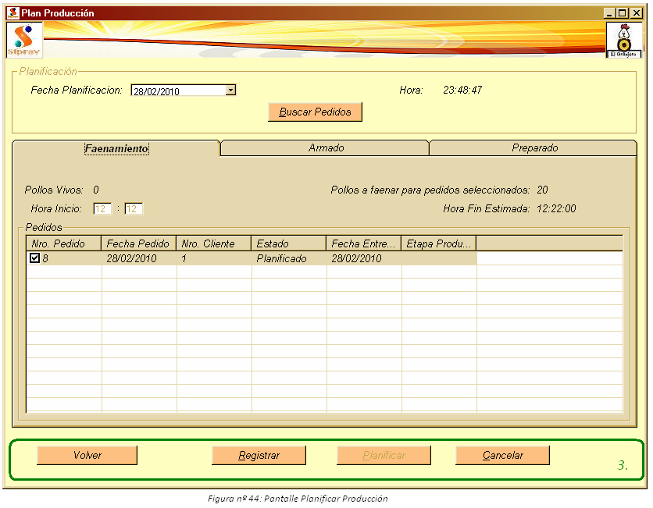

1. En la tercera sección se debe oprimir el botón Registrar, en donde se guarda la planificación de la producción.

Inicio de la Producción

Luego de Registrar la planificación de la producción se vuelve al menú de producción (ver Fig. 40).

Cuando elegimos la opción Iniciar Producción, se presentara la siguiente pantalla.

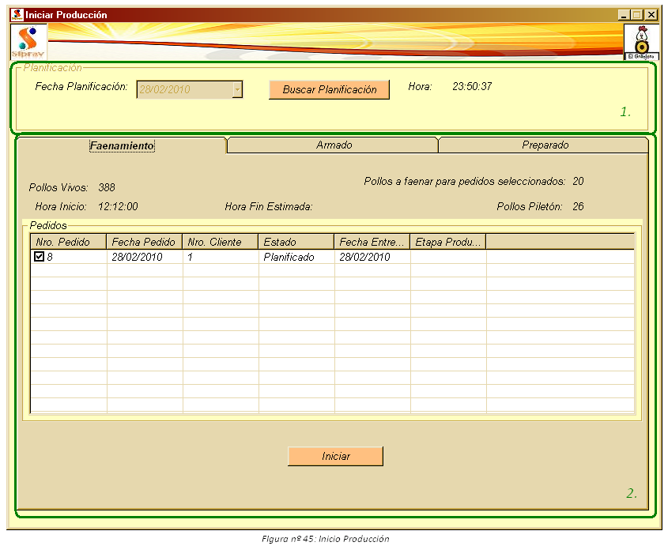

1. En la primera sección se buscan los pedidos planificados para el día, y se carga la hora de inicio especificada en la Planificación de la Producción (ver fig. 41). En ese momento si no hubiera existencia de stock se le da la posibilidad al usuario de registrar ingreso de mercadería. En caso que desee registrar ingreso de mercadería se activara la siguiente pantalla.

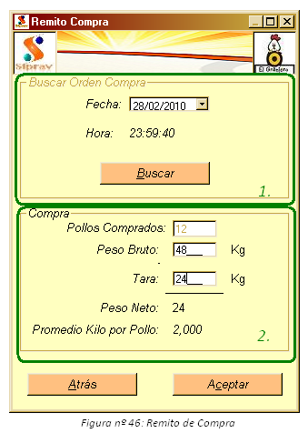

1. En la primera sección el usuario deberá elegir la fecha de ingreso de mercadería y luego oprimir el botón Buscar, el sistema buscara las órdenes de compra que se encuentren en estado pendiente y cargara la cantidad de unidades que especifique la orden de compra.
2. En la segunda sección el usuario deberá ingresar el peso Bruto del camión y luego la Tara, el sistema calculara el peso neto y el promedio de cada pollos de acuerdo al pedo neto y a la cantidad de pollos comprados-

Luego cuando se termina de registrar el ingreso de materia prima se vuelve a la pantalla de Iniciar Producción como muestra la siguiente pantalla.

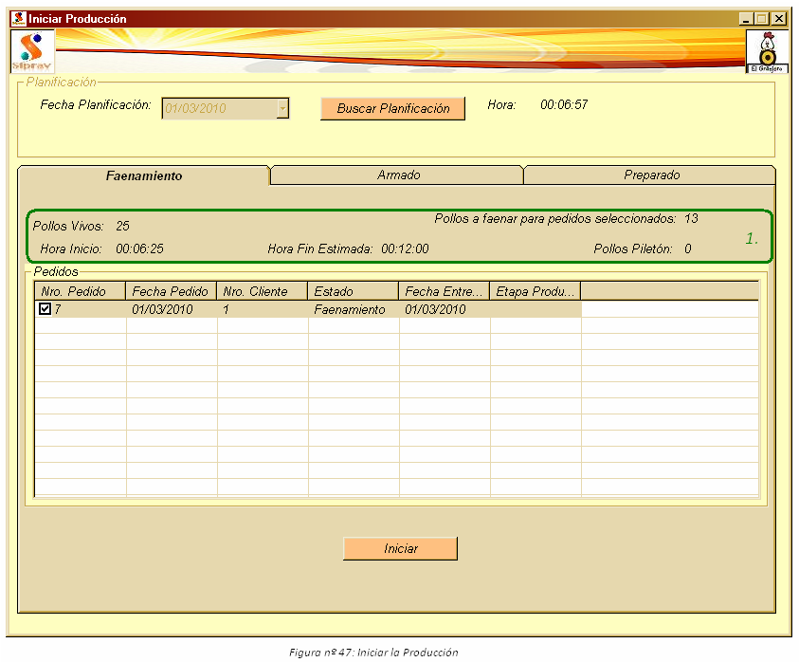

1. En la primera sección se muestra los datos de la etapa de faenamiento como la hora de inicio, la hora de fin estimada, el stock existente y los pollos necesarios para los pedidos seleccionados. Cuando la hora del sistema llega a la hora fin estimada. Aparece la siguiente ventana para registrar la etapa de producción como terminada.

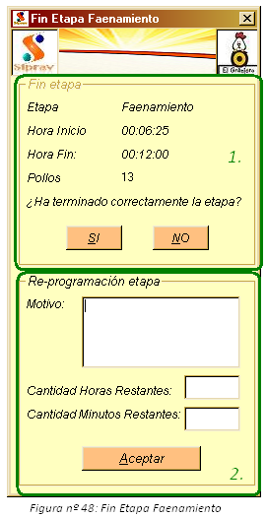

1. En la primera sección muestra la información de la etapa, para que el usuario corrobore si ha terminado con éxito o no, en caso negativo se despliega la sección 2.
2. En la segunda sección el usuario deberá cargar el motivo de la reprogramación, las horas restantes y los minutos restantes.

Esta pantalla se va a presentar por cada etapa terminada con éxito.

En caso de haber reprogramado la producción vuelve a la pantalla de inicio de producción a la solapa de faenamiento (ver Fig. 47), en caso de haber termina la etapa de producción correctamente vuelve a la pantalla de inicio de producción a la solapa de Armado como se muestra en la siguiente figura.

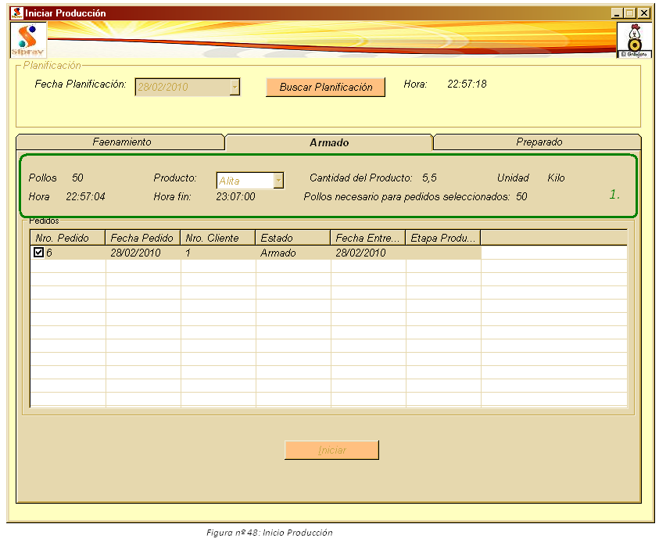

1. En la primera sección se muestra los datos de la etapa de armado solamente para el producto que fue seleccionado, los pollos existentes en el piletón, cantidad del producto a sacar, la cantidad de pollos necesarios para el pedido.

Una vez que la hora del sistema llega a la hora fin se carga una pantalla (ver Fig. 48), donde pide se confirme si ha terminado la etapa correctamente o no.

Luego, una vez que el producto está armado pasa a la etapa de Preparado.

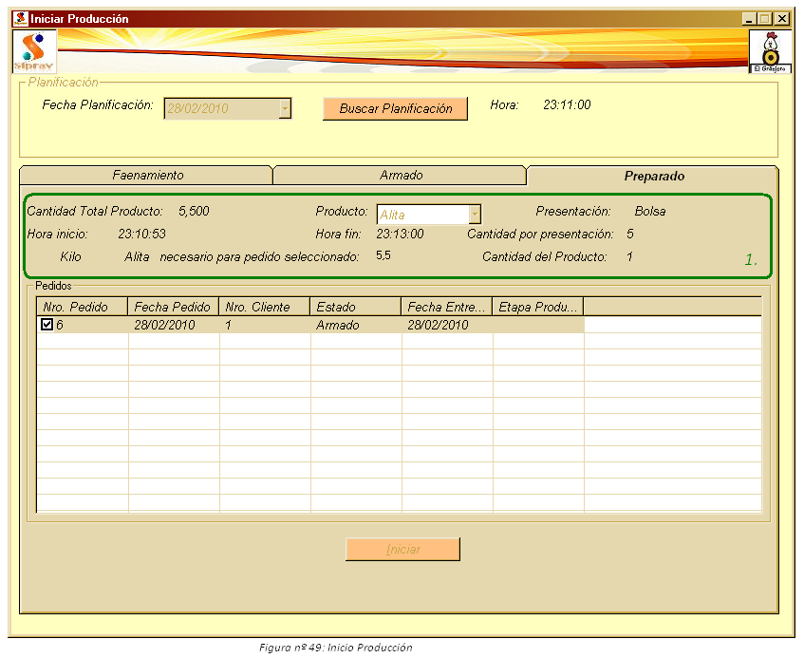

En la primera sección se muestra la cantidad del producto, la cantidad del producto que se necesita del producto para el pedido seleccionado, la presentación en que se va a presentar el producto, la cantidad de producto por presentación y la cantidad de presentaciones de producto.

Cuando el sistema alcanza la hora de fin aparece la ventana (Ver Fig. 47), donde el usuario deberá confirmar la producción realizada.

Una vez que son preparados todos los productos del pedido, el pedido pasa a estado Preparado listo para su distribución.

Informes

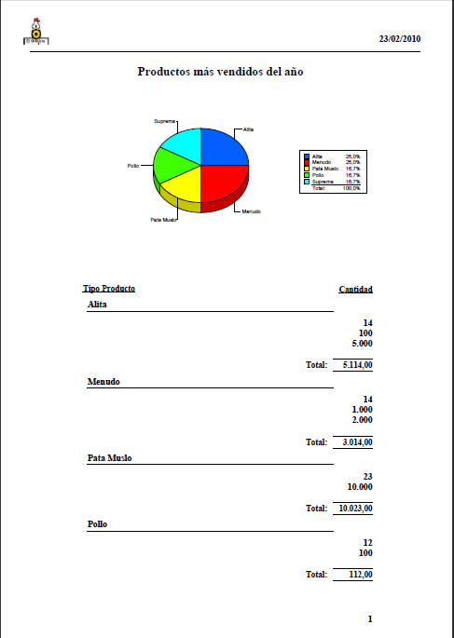Productos vendidos en el Año

Zonas donde más se distribuyó

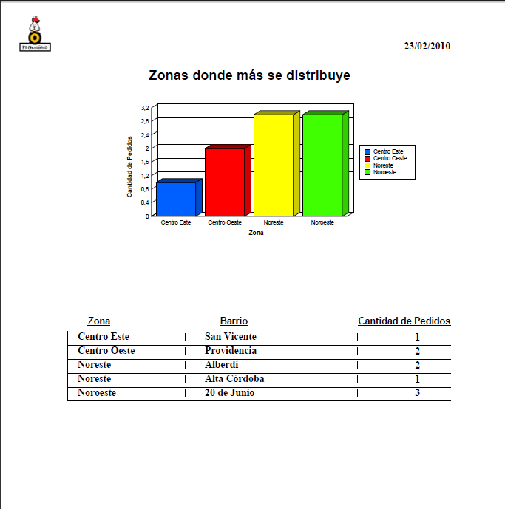

Pedidos Distribuidos

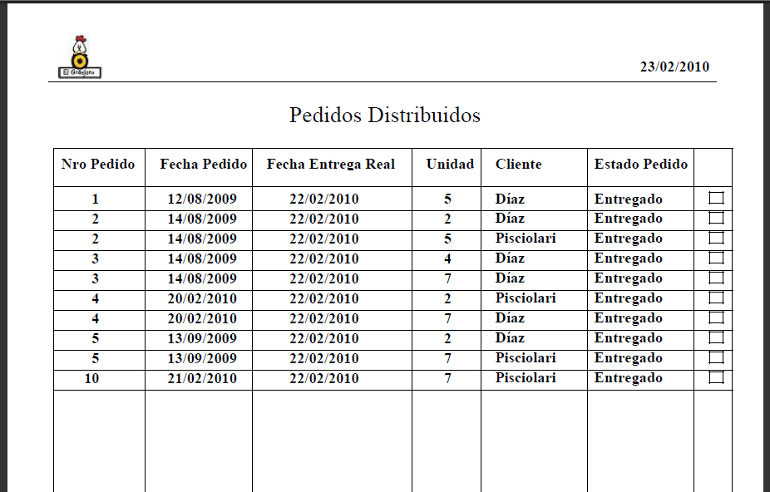

Pedidos realizados por año

